МУНИЦИПАЛЬНОЕ БЮДЖЕТНОЕ УЧРЕЖДЕНИЕ

ДОПОЛНИТЕЛЬНОГО ОБРАЗОВАНИЯ

«ДЕТСКАЯ МУЗЫКАЛЬНАЯ ШКОЛА № 6»

НИЖНЕКАМСКОГО МУНИЦИПАЛЬНОГО РАЙОНА РТ

Принято на педагогическом совете УТВЕРЖДАЮ

МБУ ДО «ДМШ № 6» НМР РТ Директор МБУ ДО

(протокол от «ДМШ № 6» НМР РТ

Введено в действие приказом директора ______А.Б.Клипова

МБУ ДО «ДМШ № 6» НМР РТ

(приказ №

**АДАПТИРОВАННАЯ ДОПОЛНИТЕЛЬНАЯ ОБЩЕРАЗВИВАЮЩАЯ ОБРАЗОВАТЕЛЬНАЯ**

**ПРОГРАММА В ОБЛАСТИ МУЗЫКАЛЬНОГО ИСКУССТВА**

**Рабочая программа по учебному предмету**

**«ФОРТЕПИАНО»**

*(со второго по четвертый класс)*

для детей с ограниченными возможностями здоровья (ОВЗ)

Составитель: Клипова А.Б.

Преподаватель по фортепиано

МБУ ДО «ДМШ № 6»

Нижнекамск, 2024

Содержание

1. Нормативно-правовая база реализации адаптированной образовательной программы…………………………………….…...3
2. Введение ………………………………………………………….…...4
3. Пояснительная записка………………………………………….……7
4. Срок реализации учебного предмета………………………….……10
5. Описание материально-технических условий реализации

Программы…………………………………………….………….….13

1. Содержание учебного плана………………………….………….….15
2. Примерный репертуарный список……………………………….…21
3. Список литературы……………………………………………….….22

**Нормативно-правовая база реализации адаптированной образовательной программы:**

1. Конституция РФ;
2. «Конвенция ООН о правах ребенка» от 20 ноября 1989 года, принятая Генеральной Ассамблеей ООН, утвержденная Верховным Советом СССР 13 июня 1990 года и по настоящее время действующая в России;
3. Всемирная программа действий в отношении инвалидов, принята резолюцией 37/52 Генеральной Ассамблеи ООН от 30.12.1982;
4. Федеральный закон «Об образовании в Российской Федерации» от 29.12.2012 N 273-ФЗ;
5. Закон РФ от 24 ноября 1995 г. № 181 - ФЗ «О социальной защите инвалидов в Российской Федерации»;
6. Постановление Главного государственного санитарного врача РФ от 10.07.2015 N 26 “Об утверңдении СанПиН 2.4.2.3286-15 “Санитарно-эпидемиологические требования к условиям и организации обучения и воспитания в организациях, осуществляющих образовательную деятельность по адаптированным основным общеобразовательным программам для обучающихся с ограниченными возможностями здоровья» (Зарегистрировано в минюсте России 14.08.2015 N 38528).

Введение

Данная программа по предмету «фортепиано» со сроком реализации 4 года для обучающихся в возрасте от 7 до 16 лет является адаптированной программой обучения детей с ограниченными возможностями здоровья и инвалидностью: нарушения интеллектуального развития и задержкой психического развития:

-расстройства аутистического спектра (РАС);

-задержка психического развития, Синдром Дауна;

-ДЦП и различные поражения головного мозга.

Актуальность создания данной общеразвивающей общеобразовательной адаптированной программы для детей с ограниченными возможностями здоровья продиктована поиском новых возможностей развития, реабилитации и социализации детей с ОВЗ, возможностью выбора ребёнка с ОВЗ своего индивидуального образовательного пути, увеличения пространства, в котором может развиваться личность ребёнка, обеспечивая ему «успешную ситуацию». Программа предназначена для детей с ограниченными возможностями здоровья, имеющими ментальные нарушения и нарушения в опорно-двигательном аппарате. Обучение детей, имеющих ограниченные возможности здоровья и инвалидность, в музыкальной школе способствует развитию интереса к процессу познания, социально-значимых качеств личности и служит мощным коррекционно-развивающим и социально-реабилитационным средством.

Под адаптированной образовательной программой понимается программа, адаптированная для обучения детей с ограниченными возможностями здоровья с учётом особенностей их психофизического развития, индивидуальных возможностей, которая уже прошла испытательный годовой период реализации на данных детях и полностью приспособлена к обучению детей с ОВЗ и инвалидностью. При необходимости обеспечивающая коррекцию нарушений развития и социальную адаптацию указанных лиц (ФЗ-№273 «Об образовании в РФ» ст.79 п.1).

**Адаптированная дополнительная образовательная программа (АДОП)** показывает как собственная модель организации обучения, воспитания, развития и реабилитации детей с ограниченными возможностями здоровья реализуется в конкретных условиях учреждения дополнительного образования, как изучаются и учитываются в работе с обучающимися их индивидуальные особенности, интересы, возможности, способности, как подстраивается сама образовательная программа под возможности ребенка и как при этом повышается мотивация учебной деятельности детей с инвалидностью.

**Обучающийся (учащийся) с ограниченными возможностями здоровья –** физическое лицо, имеющее недостатки в физическом и (или) психологическом развитии, подтверждённые психолого-медико-педагогической комиссией и препятствующие получению образования без создания для него специальных условий.

**Под специальными условиями для получения образования учащимися с ограниченными возможностями здоровья** понимаются условия обучения, воспитания и развития таких обучающихся, включающих в себя использование специальных программ и методов обучения и воспитания, учебных пособий и дидактических материалов, рабочих тетрадей, проведение групповых и индивидуальных коррекционных занятий, обеспечение доступа в здание организации, осуществляющей образовательную деятельность.

**Адаптация** дополнительной образовательной программы осуществляется с учётом рекомендаций психолого-медико-педагогической комиссии, индивидуальной программы реабилитации ребёнка с ограниченными возможностями здоровья и включает следующие направления деятельности:

**-**анализ и подбор содержания программы;

**-**изменение структуры и временных рамок;

**-**использование разных форм, методов и приёмов организации учебной деятельности.

В результате освоения программы «Фортепиано» является предполагаемое приобретение обучающимися социально-коммуникативных и творческих навыков, знаний и умений.

Материалы для мониторинга обучающихся:

- Карта собеседований с родителями ребёнка – онтогенез развития.

- Поэтапное наблюдение за процессом – карта записи индивидуальных достижений ребёнка (по полугодиям).

- Первоначальная и итоговая годовая характеристика ребёнка.

**Пояснительная записка**

Музыка является неотъемлемой частью коррекции здоровья и поведения детей с ограниченными возможностями здоровья, она благоприятно воздействует на психоэмоциональную сферу ребёнка. Музыка – это один из первых факторов, который благоприятно влияет на все эмоциональные сферы ребенка, а так его развитие. Доказано, что связь между руками и мозгом влияет на развитие моторики пальцев, мелкой моторики, стимулированию головного мозга и речевого аппарата, а благоприятное воздействие на это оказывает музыка, в частности игра на инструменте, где затрагивается игра именно подушечками пальцев, в которых сконцентрировано наибольшее количество нервных окончаний. Данная программа подразумевает как индивидуальные занятия, так и коллективные, с изучением облегченной программы по музыкальной литературе, слушанию музыки и сольфеджио с названием «Музыкальная грамота», что способствует большему развитию кругозора ребёнка и пониманию музыки. После первого экспериментального года, на втором году обучения по данной программе, общий предмет «Музыкальная грамота» убирается из программы. Остаются только индивидуальные занятия.

Одной из важных проблем образования на сегодняшний день является развитие и внедрение детей с ограниченными возможностями здоровья в социальную среду, а так же в образовательную среду, которая обеспечит возможность получения качественного образования детям с разными возможностями. Дети с ограниченными возможностями здоровья вовлечены в процесс дополнительного образования, который соответствует их потребностям и возможностям.

Порядок организации и осуществления образовательной деятельности по дополнительным общеобразовательным программам регулирует организацию и осуществление образовательной деятельности по дополнительным общеобразовательным программам, в том числе особенности организации образовательной деятельности для учащихся с ограниченными возможностями здоровья, детей-инвалидов (Приказ № 1008 от 29 августа 2013 г. (Минобрнауки России).

Дополнительное образование считается механизмом поддержки индивидуализации и самореализации человека, повышения доступности программ дополнительного образования, в т.ч. для детей с ограниченными возможностями здоровья.

Программа дополнительного образования обеспечивает детям-инвалидам возможность использовать различные виды и формы деятельности, организует образовательный процесс: обучение игре на музыкальном инструменте с учётом особенностей психофизического развития указанных категорий учащихся.

В основе практического обучения детей с ОВЗ лежит игровой метод обучения, изучение нотной грамоты поддерживается игровой дидактической деятельностью, настольных игр. Что касается непосредственно игры на фортепиано – особое внимание планируется уделять на подбор занимательных упражнений, гимнастике рук, пальцев, пальчиковых игр. Рекомендуемый репертуар состоит в основном из облегченных пьес и ансамблей, возможно переложений пьес в более лёгком варианте. Игра в ансамбле с педагогом позволяет совместными усилиями создавать художественно-осмысленные трактовки произведений, способствует умению слушать друг друга. Программа предусматривает проведение уроков-концертов для родителей, но не ранее, чем через 2 года обучения, это позволяет вовлечь родителей в процесс обучения и даёт возможность ребёнку выразить себя в эмоциональной сфере. Программа рассчитана на свободный репертуар, и направлена, прежде всего, на развитие интересов самого обучающегося. По итогам первого экспериментального года выяснилось, что дети прекрасно адаптировались в образовательном учреждении и учебный год закончили большим итоговым концертом класса.

Под специальными условиями для получения дополнительного образования учащимися с ограниченными возможностями здоровья понимаются условия обучения, включающие в себя использование специальных образовательных программ и методов развития, учебных пособий и дидактических материалов коллективного и индивидуального пользования. Сроки обучения по дополнительным общеразвивающим программам для учащихся с ограниченными возможностями здоровья и детей-инвалидов могут быть увеличены с учётом особенностей их психофизического развития в соответствии с заключением психолого-медико-педагогической комиссии для учащихся с ограниченными возможностями здоровья.

Образовательная деятельность программ должна быть направлена на:

-развитие творческих навыков;

-развитие общих понятий о музыке;

-развитие музыкального кругозора;

-развитие музыкальных способностей;

-развитие психоэмоциональной сферы ребёнка;

-развитие свободного поведения в социуме;

-удовлетворение иных образовательных потребностей не противоречащих законодательству РФ.

Недельная нагрузка по предмету «Фортепиано» на первом году обучения составляет 3 часа в неделю, это индивидуальные занятия на инструменте – 2 раза в неделю по 45 минут и общий предмет «Музыкальная грамота» - один раз в неделю 45 минут. Данная программа предполагает проведение итоговой аттестации в форме открытого урока. Возможны другие формы завершения программы, при выборе той или иной формы при завершении обучения образовательная организация вправе применять индивидуальный подход. На втором и последующих годах обучения (со 2-го по 4-й год обучения) подразумевается 2 занятия в неделю по 45 минут. Общий предмет остается на первом году обучения, что позволяет сблизиться с детьми и найти точку опоры, а так же, развлечь детей и привлечь их к работоспособности в команде, ведь каждый ребенок идет своим ритмом в обучении.

**Срок реализации учебного предмета**

При реализации адаптированной общеобразовательной программы предмета «Фортепиано» со сроком обучения 4 года, общая продолжительность учебного времени с первого по четвертый годы обучения составляет 39 недель в год. Каникулярное время - осенние, зимние, весенние, летние каникулы.

Сведения о затратах учебного времени:

|  |  |  |  |  |  |  |  |  |
| --- | --- | --- | --- | --- | --- | --- | --- | --- |
| Вид учебной работы | Затраты учебного времени | | | | Всего часов | | | |
| Годы обучения | 1-й год | | 2-й год | | 3-й год | | 4-й год | |
| **Полугодия** | **1** | **2** | **1** | **2** | **1** | **2** | **1** | **2** |
| Количество недель | 16 | 19 | 16 | 19 | 16 | 19 | 16 | 19 |
| Аудиторные занятия (индивидуальные) | 32 | 38 | 32 | 38 | 32 | 38 | 32 | 38 |
| Аудиторные занятия (совместные) | 16 | 19 | 0 | 0 | 0 | 0 | 0 | 0 |
| Итого: | 48 | 57 | 32 | 38 | 32 | 38 | 32 | 38 |

Программа не предусматривает самостоятельную работу, а так же домашнее задание на первом году обучения. На втором и последующих программа подразумевает домашнее задание для обучающихся, у кого имеется дома инструмент.

**Объем учебного времени, предусмотренный учебным планом образовательной организации на реализацию учебного предмета**

Общеразвивающая программа «Фортепиано» при 4-летнем сроке обучения составляет 420 часов. Из них индивидуальные занятия – 280 часов, совместные – 35 часов (только в первом году). Занятия подразделяются на индивидуальные («Фортепиано») и совместные («Музыкальная грамота»).

**Форма проведения учебных занятий**

Занятия по общеразвивающей образовательной программе проводятся в очной индивидуальной форме, а так же совместно в группе по 3-5 человек (с идентичным диагнозом). Индивидуальная и групповая формы занятий позволяют преподавателю построить процесс обучения в соответствии с принципами дифференцированного и индивидуального подходов.

**Цель учебного предмета**

Целью общеобразовательной программы является развитие творческих способностей обучающихся детей с ОВЗ, овладение ими знаниями и представлениями о фортепианном исполнительстве, формировании базовых навыков и умений игры на фортепиано, формирование интереса к изучению музыкального искусства и желание играть на инструменте.

**Задачи учебного предмета**

Задачами предмета «Фортепиано» и «Музыкальная грамота» являются:

-ознакомление детей с элементарной музыкальной грамотой;

-ознакомление детей с исполнительскими возможностями;

-ознакомление детей с инструментом «фортепиано»;

-приобретение знаний в области музыкальной литературы;

-воспитания усидчивости и терпения;

-воспитание стремления воспринимать предлагаемый материал.

**Структура программы**

Программа содержит следующие разделы:

- сведения о затратах учебного времени, предусмотренные на освоение учебного предмета;

- сведения об учебном материале по годам обучения;

- формы и методы контроля, система оценок, итоговая аттестация;

**Методы обучения**

В реализации общеобразовательной программы задействованы следующие методы обучения:

- словесный (объяснение, рассказ, беседа, монолог);

- практический (освоение приёмов игры на инструменте);

- наглядный (наблюдение, демонстрация дидактических материалов, показ обучающих слайдов, презентаций, видео);

- ассоциативный (музыкальные образы, художественные впечатления).

-для общего предмета первого года обучения создана авторская рабочая тетрадь «Музыкальная грамота».

**Описание материально-технических условий реализации программы**

Реализация общеобразовательной программы по предмету «Фортепиано» требует наличия учебного кабинета (класс для индивидуальных занятий), кабинет для реализации общего предмета «Музыкальная грамота» (теоретический кабинет), зал для концертных выступлений, 1 фортепиано, шумовые инструменты.

Технические средства: метроном, наличие аудио-видеозаписей, ноутбук.

Учебные издания – сборники гамм, упражнений, этюдов, облегченных пьесс для начального периода обучения, дидактика, рабочая тетрадь по предмету «Музыкальная грамота».

**Планируемые результаты освоения учащимися адаптированной дополнительной общеразвивающей образовательной программы**

Целью адаптированной программы по предмету «Фортепиано» является по большей степени реабилитация детей с ограниченными возможностями здоровья, а главное их социализация и развитие творческих способностей через изучение комплекса предметов художественно-эстетической направленности. Исходя из конкретной цели, содержание адаптированной дополнительной общеразвивающей образовательной программы по предмету «Фортепиано» должно обеспечивать не только развитие личности ребенка, но и приобретение им в процессе освоения программы художественно-исполнительских навыков, а так же теоретических знаний и социально-бытовых навыков общения.

**Результаты художественно-творческой деятельности:**

- знание нот;

- умение играть в ансамбле;

- умение описывать характер произведения;

- знание терминологии в музыкальном искусстве (частично, наглядно);

- умение работать в группе и индивидуально;

**Содержание учебного плана**

Адаптированная дополнительная общеразвивающая образовательная программа «Фортепиано» для учащихся МБУ ДО «Детская музыкальная школа № 6» включает учебный план для 4-летнего обучения. По окончании адаптированной дополнительной общеразвивающей образовательной программы «Фортепиано» выпускнику выдаётся справка (сертификат) об окончании.

Учебный план составлен для учащихся с ограниченными возможностями здоровья (ОВЗ) и детей с инвалидностью. Комплекс предметов и объем часов учебного плана определяют полноту процесса реализации учебной программы, что позволяет решить задачи выявления развития творческих способностей учащихся, сформировать навыки учебной деятельности в дополнительном образовании, дать необходимый уровень умений, навыков и знаний.

**Учебно-тематический план по индивидуальному предмету «Фортепиано»:**

|  |  |  |  |  |
| --- | --- | --- | --- | --- |
| **Календарные сроки** | **Темы и содержание занятий** | | **Количество часов** | |
| **1 год обучения** | | | | |
| **1 четверть**  **Предмет «Фортепиано»** | Знакомство с инструментом фортепиано, с клавиатурой. Звучание клавиш: высокий, средний, низкий регистр. Постановка рук, пальцев. Упражнения на крышке инструмента на поднятие пальцев и облегченные упражнения. Пение нот. Знакомство с музыкальными приёмами: Legato, non legato, staccato. Изучение легких пьесс по сборнику И.Корольковой и Е.Ремизовой – ансамблевая игра. | | **16** | |
| **Предмет «Музыкальная грамота»** | Изучение нот. Дидактические игры на изучение и подбор нот. Цветные ассоциации «Собери гамму». Регистр – ассоциативная игра «Угадай гнома». Знакомство с композитором. Изучение биографии, моменты из жизни, слушание музыки, музыкальная терапия из наиболее выдающихся произведений. Нарисуй музыку – ассоциации после прослушивания. Знакомство с тональностью. До мажор. (C-dur) Подготовка к контрольному занятию. Одно занятие в месяц – «Арт-терапия. Рисуем музыку». | | **8** | |
| **2 четверть**  **Предмет «Фортепиано»** | Знакомство с понятиями «мажор и минор». Пальчиковые упражнения, ритмические хлопки с использованием шумовых инструментов. Простейшие упражнения на клавиатуре. Одноголосные песни и облегченные пьессы. Музыкальная пояснительная дидактика. | | **16** | |
| **Предмет «Музыкальная грамота»** | Просмотр обучающих презентаций на тему «музыка», музыкальная угадайка: «Аккорд -сколько нот?». Знакомство с понятиями «мажор и минор». Знакомство с понятием длинная нота и короткая нота – длительности. Ноты. Дидактические игры на запоминание названий нот и их нахождение на нотном стане. Подготовка к контрольному занятию. Одно занятие в месяц – «Арт-терапия. Рисуем музыку». | | **8** | |
| **3 четверть**  **Предмет «Фортепиано»** | Прохлопывание ритмических рисунков, слушание коротких пьесс с обсуждением лада, характера, длительностей. Простейшие упражнения. Знакомство с этюдом. Пение нот. | | **19** | |
| **Предмет «Музыкальная грамота»** | Знакомство с новым композитором. Закрепление изученного. Возможна музыкальная угадайка на предмет факты из жизни композитора, «да» или «нет». Самостоятельная или совместная работа в планшетах, на развитие музыкального слуха «спой ноту», «угадай количество нот». Знакомство с гаммой Ля-минор (a-moll). Подготовка к контрольному занятию. Одно занятие в месяц – «Арт-терапия. Рисуем музыку». | | **9** | |
| **4 четверть**  **Предмет «Фортепиано»** | Знакомство с чтением с листа. Беседа на тему: «что нужно знать, чтоб прочитать ноты». Упражнения, этюд. Знакомство с игрой в ансамбле с педагогом. Закрепление пройденного материала. Знание материала наизусть. | | **19** | |
| **Предмет «Музыкальная грамота»** | Подготовка к открытому контрольному занятию. План. Подведение итогов за год. Беседа о музыке. Закрепление информации о жизни и творчестве композиторов. Слуховая угадайка. *Письменные тесты.* Показ рисунков с I четверти (нарисуй музыку), вспомнить какое произведение рисовали и что там изображали. Одно занятие в месяц – «Арт-терапия. Рисуем музыку». | | **9** | |
| **2 год обучения** | | | | |
| **1 четверть**  **Предмет «Фортепиано»** | Гамма C-dur в прямом движении, в одну октаву. Гамма a-moll в прямом движении, в одну октаву. Чтение с листа несложных мелодий. Упражнения. Пальчиковые упражнения на расслабление запястья. | | **16** | |
| **2 четверть**  **Предмет «Фортепиано»** | Гамма C-dur в прямом и противоположном движении, в одну октаву. Гамма a-moll в прямом и противоположном движении, в одну октаву. Чтение с листа несложных мелодий. | | **16** | |
| **3 четверть**  **Предмет «Фортепиано»** | Игра в ансамбле с педагогом. Упражнения. Слуховые угадайки на развитие музыкального слуха, определение лада. Гамма G-dur. | | **19** | |
| **4 четверть**  **Предмет «Фортепиано»** | Игра в ансамбле с педагогом. Упражнения. Слуховые угадайки на развитие музыкального слуха, определение лада. Гамма E-moll. Чтение с листа. Закрепление пройденного материала, при необходимости возврат к пройденному для более качественного обучения. Знание материала наизусть. | | **19** | |
| **3 год обучения** | | | | |
| **1 четверть**  **Предмет «Фортепиано»** | | Произведения классической и народной музыки. Гаммы в прямом и противоположном виде в одну октаву. Чтение с листа. Игра в ансамбле облегченных пьесс. Этюд. Ввод произведений на полифонический склад. | | **16** |
| **2 четверть**  **Предмет «Фортепиано»** | | Знакомство с хроматической гаммой. Отдельно каждой рукой. Движение вверх. Игра в ансамбле. Знание терминологии, встречающейся в нотах. Игра разнохарактерных произведений. | | **16** |
| **3 четверть**  **Предмет «Фортепиано»** | | Знакомство с хроматической гаммой. Отдельно каждой рукой. Движение вверх и вниз. | | **19** |
| **4 четверть**  **Предмет «Фортепиано»** | | Игра в ансамбле. Игра хроматических гамм в одну октаву вверх и вниз отдельно каждой рукой. Этюд. Знание материала наизусть. | | **19** |
| **4 год обучения** | | | | |
| **1 четверть**  **Предмет «Фортепиано»** | | Произведения классической и народной музыки. Гаммы в прямом и противоположном виде в одну октаву. Чтение с листа. Игра в ансамбле облегченных пьесс. Этюд. Ввод произведений на полифонический склад. | | **16** |
| **2 четверть**  **Предмет «Фортепиано»** | | Знакомство с хроматической гаммой. Отдельно каждой рукой. Движение вверх. Игра в ансамбле. Знание терминологии, встречающейся в нотах. Игра разнохарактерных произведений. | | **16** |
| **3 четверть**  **Предмет «Фортепиано»** | | Знакомство с хроматической гаммой. Отдельно каждой рукой. Движение вверх и вниз. | | **19** |
| **4 четверть**  **Предмет «Фортепиано»** | | Игра в ансамбле. Игра хроматических гамм в одну октаву вверх и вниз отдельно каждой рукой. Этюд. Знание материала наизусть. | | **19** |

**Примерный репертуарный список**

Примерный репертуарный список по предмету «Фортепиано» составляется с учетом возможностей учащегося. Примерное количество пройденных музыкальных пьес за первый учебный год должно составлять не менее 7 произведений различного характера. За второй год и последующие возможно, что количество произведений не будут увеличиваться, но будет увеличиваться объем пьес и сложность.

**Список литературы**

1. Ковалец И.В. «Азбука эмоций: практическое пособие для работы с детьми, имеющими отклонения в психофизическом развитии и эмоциональной сфере». – М:ВЛАДОС, 2003г. 60 с.
2. Королькова И.С. «Крохе-музыканту. Нотная азбука для самых маленьких. Часть I. – Ростов-на-Дону: «Феникс», 2004г. – 58 с.
3. Из опыта педагогической работы - «Опыт работы с детьми, имеющими ограниченные возможности здоровья, в условиях учреждений дополнительного музыкального образования». И.В.Тельнюк, А.М. Коваленко.
4. Васильева Т.В. «Обучение музыки детей с ограниченными возможностями здоровья», сборник методических материалов. 22 с.
5. Материалы с курсов повышения квалификации «Современные приёмы и методы работы музыкального руководителя в работе с детьми ОВЗ в соответствии с ФГОС». 71 с.
6. Материалы с курсов повышения квалификации «Современные подходы в работе с детьми с ОВЗ в соответствии с ФГТ в ДМШ, ДШИ». 170 с.

**Итоги первого учебного года:**

В моем классе обучается 6 человек с различной и инвалидностью. Я ввела данную программу в сентябре 2023 года, надеясь, что дети останутся и всё получится. Получилось многое, мы многим довольны. Благодарность родителей не описать словами. Каждый ребенок шел в своем ритме и непременно делал успехи. С одной учащейся я нашла свой метод изучения и нахождения нот на клавиатуре и на письме. В первом году программа не подразумевает ни конкурсов, ни концертов, но, мы закончили год отличным концертом класса, на котором показали все, чему научились за год.

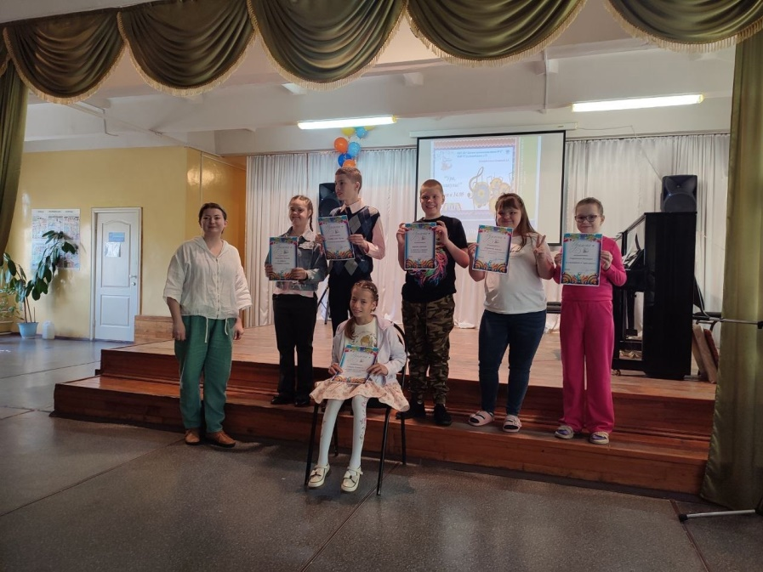

Так же, данная программа на первом году не подразумевает конкурсных и концертных выступлений и участие в конкурсах, но мне очень нравился ритм детей и нам было что выложить на конкурсы различного уровня. За год нам есть чем гордится:

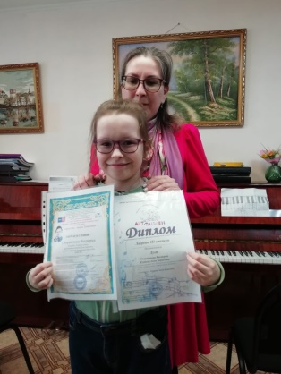 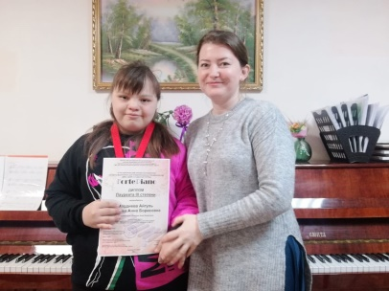 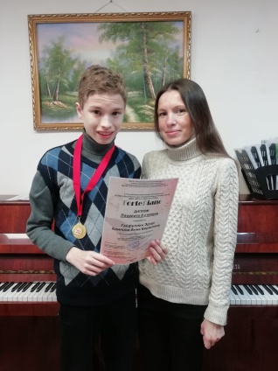 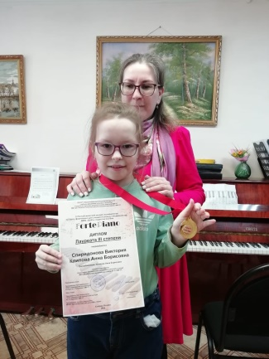

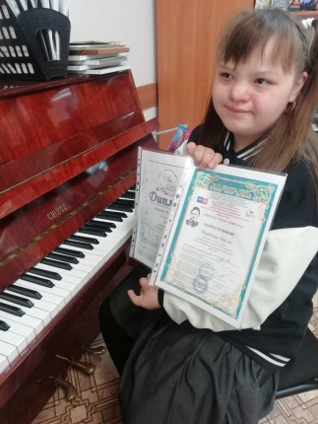 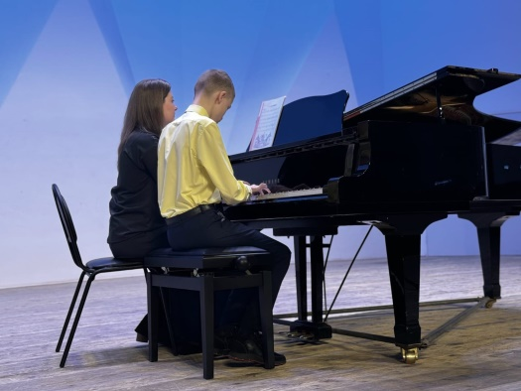 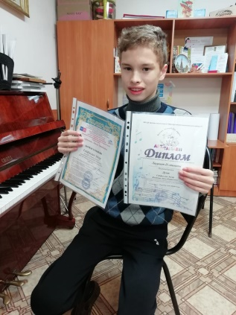

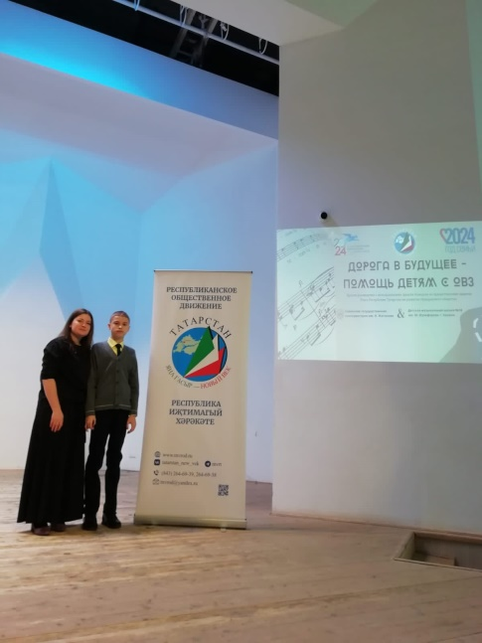 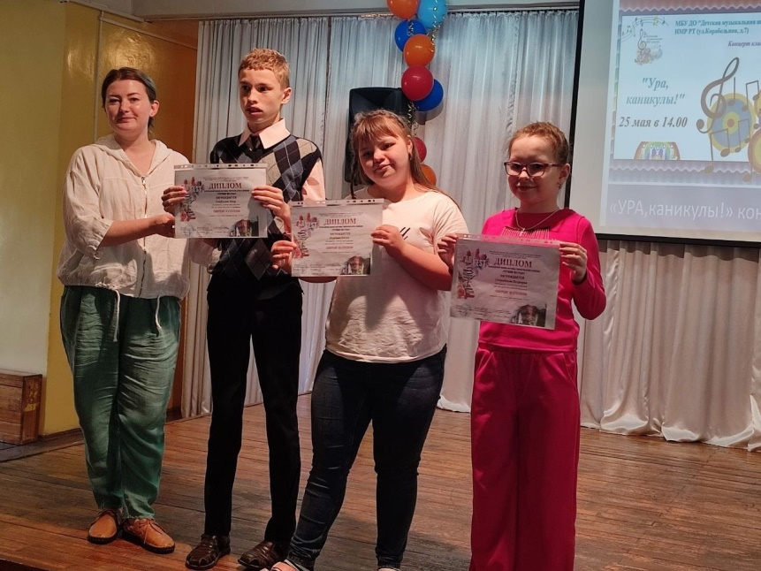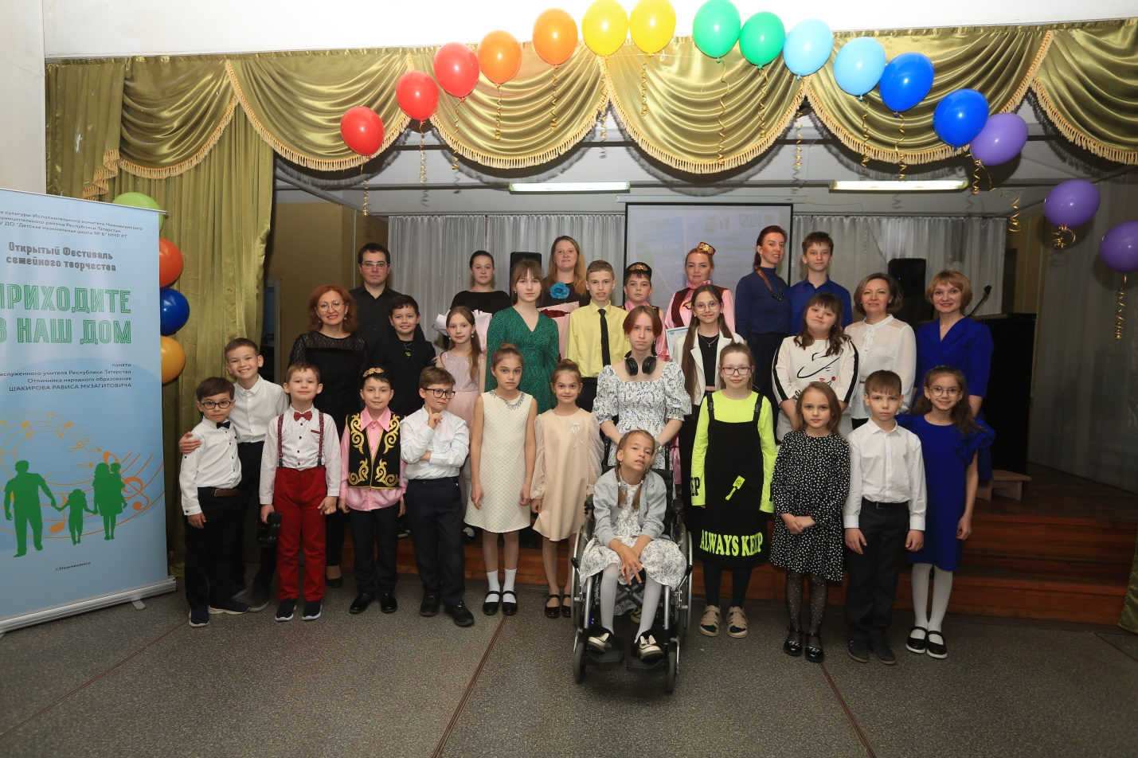

Дети прекрасно адаптировались и к учреждению и ко мне как к преподавателю и человеку. Они с удовольствием принимают участие и в школьных концертах наравне со всеми учащимися. Для особенных детей я сама изготавливаю подходящий и разнообразный дидактический материал и стараюсь как можно больше разнообразить занятие.

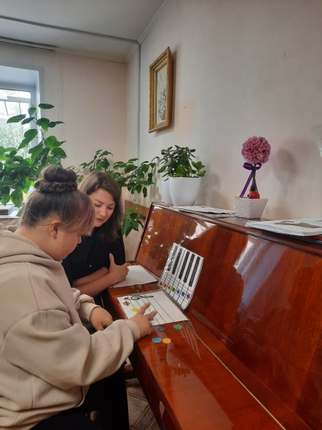 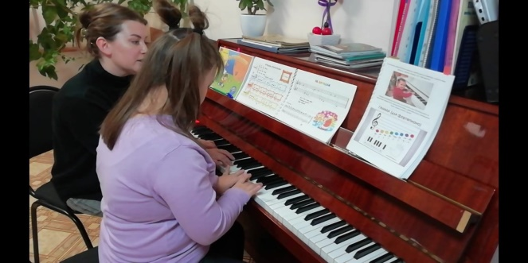 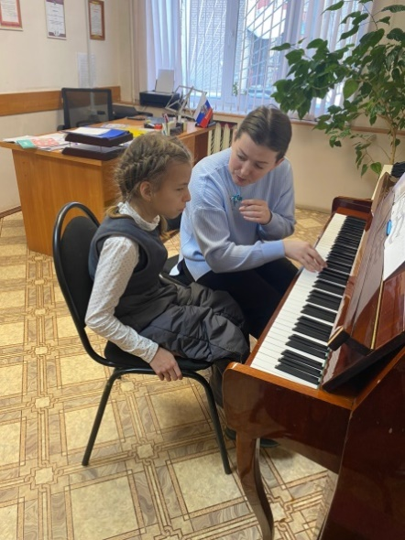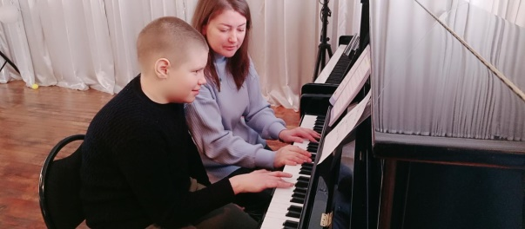 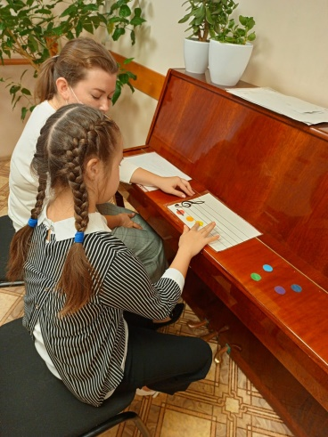 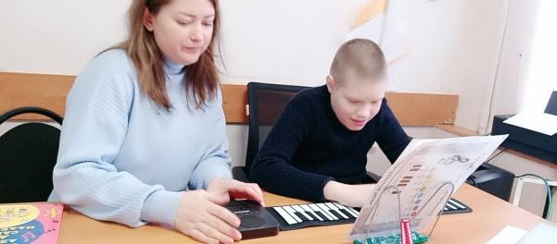

Кроме всего прочего нам просто нравится заниматься вместе и мы рады, что мы нашли друг друга несмотря на все запреты!

